Ледовое шоу в детском саду
«Новогодние приключения Буратино»
Опыт работы коллектива МБДОУ «Детский сад № 13» муниципального образования - городской округ город Касимов
Авторы и участники ледового шоу:
заведующий МБДОУ «Детский сад № 13»:
Сидорова Ирина Александровна;
старший воспитатель МБДОУ «Детский сад № 13»:
Горина Екатерина Борисовна;
воспитатели МБДОУ «Детский сад № 13»:
Писарева Марина Викторовна, Губарева Ольга Юрьевна, Грибова Анжелика Юрьевна, Новикова Марина Николаевна, Езенкова Светлана Николаевна, Линькова Ольга Владимировна;
музыкальный руководитель МБДОУ «Детский сад № 13»
Шумова Марина Александровна;
завхозМБДОУ «Детский сад № 13»
ПородкинаОльга Ивановна
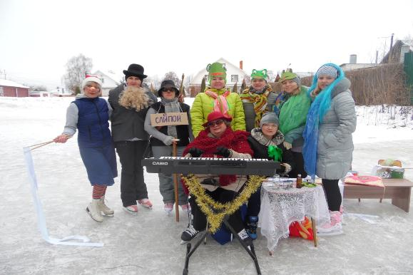
Ледовое шоу в детском саду
«Новогодние приключения Буратино»
Пояснительная записка

С целью приобщения дошкольников к здоровому образу жизни, а так же создания у детей дошкольного возраста интереса к фигурному катанию
16 января 2018 г., в городе Касимове, состоялось ледовое шоу «Новогодние приключения Буратино».
Данное шоу было организовано коллективом детского сада - МБДОУ «Детский сад № 13» муниципального образования - городской округ город Касимов - для воспитанников ДОУ.
Сотрудники, перевоплотившись в сказочных героев, на коньках исполняли весёлые танцы на льду и играли в занимательные подвижные игры с детьми.
Музыка из любимого кинофильма «Приключения Буратино», оригинальные костюмы, театрализованные миниатюры:
- весёлый танец Буратино и волшебство Лисы-Алисы–исполнила старший воспитатель Горина Екатерина Борисовна, забавная игра на дудочке Кота Базилио в исполнении завхоза Породкиной Ольги Ивановны, обучающий урок строгой Мальвины, в роли которой выступила воспитатель Писарева Марина Викторовна, неподражаемая песня Черепахи Тортиллы в исполнении музыкального руководителя Шумовой Марины Александровны.

- 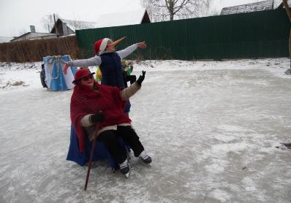
Торжественный выход Дуремара (воспитатель Губарева Ольга Юрьевна) и Лягушек (воспитатели - Грибова Анжелика Юрьевна, Новикова Марина Николаевна, Езенкова Светлана Николаевна, подвижные игры - «Греем нос», «Передай игрушку», «Печаль прогоняем» Карабаса Барабаса (воспитатель Линькова Ольга Владимировна) явились неожиданным приятным сюрпризом не только для детей, но и для жителей микрорайона 50 лет СССР г.Касимова.
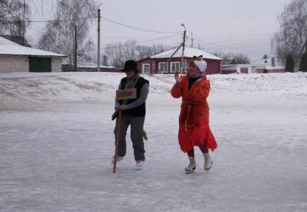
В ходе представления Буратино научился из букв составлять слово «Дружба» и понял, что Интернет не всегда может помочь ответить на вопросы, а друзья всегда придут на помощь.
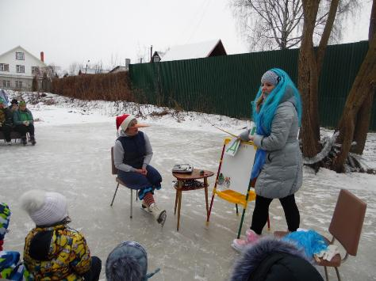

Волшебство случилось при взмахе Буратино новогодней волшебной палочкой: все дети стали веселыми, добрыми и счастливыми!
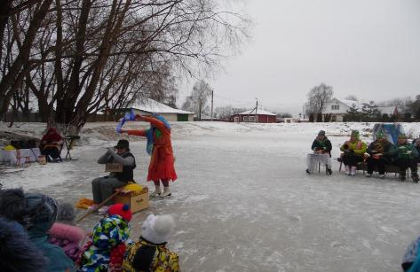

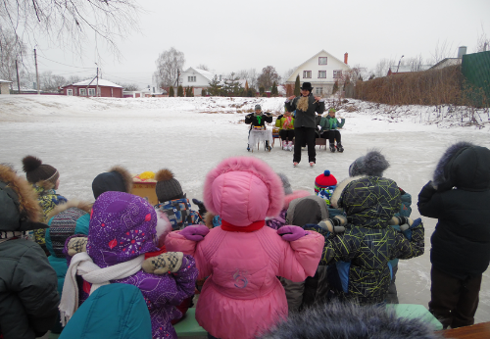
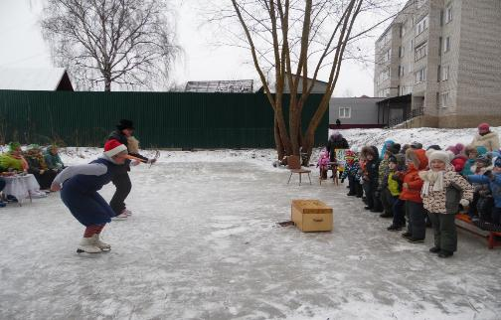
Ледовое шоу настолько поразило своей необычностью, что все дети изъявили желание кататься на коньках.
Заведующий Сидорова Ирина Александровна
Старший воспитатель Горина Екатерина Борисовна

Конспект (зимнего развлечения)
Ледовое шоу в детском саду
«Новогодние приключения Буратино»
Целью данного мероприятия является приобщение дошкольников
к здоровому образу жизни, создание у детей интереса к фигурному катанию.

Основные задачи:
- Создать радостную атмосферу во время проведения на улице зимнего развлечения.
- Способствовать развитию внимания и диалогической речи дошкольников.
- Воспитывать дружеские взаимоотношения.
- Создать условия для двигательной, познавательной, коммуникативной и творческой активности детей в процессе игровой и театрализованной деятельности.

Материал: мольберт, буквы для слова «ДРУЖБА» на магнитах, указка, сундук, мешок с «драгоценностями», дудочка, детские барабаны, платки,
стол с баночками (для Дуремара), ширма, маски лягушек, султанчики, палочки с лентами,синтезатор, гирлянды.

Литература основная:
- БогинаТ.Л.Охрана здоровья детей в дошкольных учреждениях. Методическое пособие.- М.:Мозаика-Синтез,2005. - 112с.
- Михайлова М.А. К нам приходит праздник // Воспитатель дошкольного образовательного учреждения- 2010.- № 8. С.58-62.
- Шерстюкова И.М. Слово «театр» зажигает глаза детей //Воспитатель дошкольного образовательного учреждения-2010.-№10.С.109-111.
- Моисеева Е.В. Праздник игры и сказки // Воспитатель дошкольного образовательного учреждения-2010.-№ 4.С.55-57.

Музыкальные композиции:
1.ABBA - Happy New Year
(русскаяверсия)
2.«Песенка Буратино» из к/ф «Приключения Буратино»
Автор текста (слов):Энтин Ю.
Композитор (музыка): Рыбников А.
3. Восточный танец (любая восточная музыка)
4. «Песня Дуремара и лягушек» из к/ф «Приключения Буратино»
Автор текста (слов):Энтин Ю.
Композитор (музыка):Рыбников А.
5.песня Интернет (музыка из мультфильма "Фиксики")
6. «Песня Карабаса и Дуремара» из к/ф «Приключения Буратино»
Автор текста (слов):Энтин Ю.
Композитор (музыка):Рыбников А.
7.«Песня кота Базилио и лисы Алисы» из к/ф «Приключения Буратино»
Автор текста (слов):Энтин Ю.
Композитор (музыка):Рыбников А.
8. Музыкальные игры с детьми:
«Греем нос», «Передай игрушку», «Печаль прогоняем».
9.Песня черепахи Тортиллы» из к/ф «Приключения Буратино»
Автор текста (слов):Энтин Ю.
Композитор (музыка):Рыбников А.

Предварительная работа:
- Работа с родителями - получено согласие родителей воспитанников на участие детей в мероприятии.
- Работа с педагогами - проведен инструктаж по следующим темам - «Охрана жизни и здоровья детей», «Безопасное поведение на льду».
- Работа с медицинским персоналом - на мероприятии присутствовали медсестры.

Ход развлечения
1 тап.  Организационный  ( создание благоприятной эмоциональной атмосферы,создание интереса у детей к фигурному катанию) | Приветствие Буратино:  -Здравствуйте, ребята! Конечно, вы меня узнали!  Я и все мои друзья сегодня будут кататься на коньках. В каком виде спорта катаются на коньках? (Конькобежный спорт, фигурное катание).  Сегодня нас ждут новогодние приключения!  И пусть случаются чудеса!  Игра «Как живёшь?»  На каждый вопрос дети отвечают хором: «Вот так!» – и жестом показывают нужное движение (действие).  - Как живешь? – Вот так! (Показывают большой палец.)  - Как идешь? – Вот так! («Шагают» двумя пальцами по ладони.)  - А бежишь? – Вот так! (Сгибают руки в локтях и показывают, как работают ими при беге.)  - Ночью спишь? – Вот так! (Кладут руки под щеку, а на них – голову.)  - Как берешь? Вот так! (Делают руками хватательные движения.)  - А даешь? – Вот так! (Делают руками движения.Как будто дают что-то.)  - Как шалишь? – Вот так! (Надувают щеки и слегка шлепают по ним ладонями.)  - А грозишь? – Вот так! (грозят пальчиком своему соседу.) | Звучит музыка  «Песенка Буратино» из к/ф «Приключения Буратино»  Автор текста (слов):  Энтин Ю.  Композитор (музыка):Рыбников А.
2 этап  Мотивационный  (развитие речи как средства общения и взаимодействия детей со взрослыми и сверстниками) | Сегодня я получил письмо от Деда Мороза. Но прочитать его я не смог, потому что читать я не умею. Может вы знаете, ребята, кто из моих друзей смог бы мне помочь прочитать письмо?( Ответы детей ).  Мальвина:  -Здравствуйте ребята, здравствуй Буратино! Как хорошо иметь друзей, которые умеют читать. Но сначала давайте все вместе составим волшебное слово из букв.(Дети вместе с Мальвиной составляют слово «Дружба»).  Буратино:  -Фу, как скучно! Это так надо каждое слово из букв собирать, это долго! Мне поможет интернет! (достает ноутбук, танцует с ним, ноутбук падет, детали выпадают).  Мальвина:  -Вот видишь, Буратино! Подвела тебя техника, не всегда интернет может помочь, а поможет тебе Дружба! Давай я прочитаю письмо от Деда Мороза!  «Дорогой Буратино! Поздравляю тебя с наступившим Новым годом! Дарю тебе сундук Добра, когда ты его откроешь, то случится волшебство! Дед Мороз.»  Буратино:  -Ура! Здорово!  Сегодня мы откроем сундук Добра!Как вы думаете, кто и как нам поможет открыть сундук?  (Ответы детей).  Появляется черепахаТортилла. | Танец Буратино  на коньках  песня «Интернет» Фиксики  «Песня черепахи Тортиллы» из к/ф «Приключения Буратино»  Автор текста (слов):Энтин Ю.  Композитор (музыка):Рыбников А.
3 этап  Основной  (Создание условий для двигательной, познавательной, коммуникативной и творческой активности детей в процессе игровой и театрализованной деятельности) | Буратино катается на коньках под песню черепахи Тортиллы(исполнение простейших элементов фигурного катания Дуги назад и вперед, поворот на одной ноге «Тройка»).  Черепаха Тортилла-  -Милый Буратино! Много лет назад я тоже была молодой, тоже была доброй и отважной как ты. И могла отгадывать загадки. Ответь на мой вопрос -  какое слово прячется в слове «Приключения»?  Слово КЛЮЧ, правильно. Вот я отдаю тебе ключ, которым ты откроешь сундук Добра.  Появляется Дуремар и лягушки. Звучит песня.  Дуремар:  - Внимание! Внимание! Предлагаю свой чудодейственный товар! Я слышал после Нового года все разболелись, вам помогут мои лечебные пиявки!  Тортилла:  -Дуремар! Нам не нужны твои пиявки, мы занимаемся спортом и закаливанием, так что уходи прочь со своим товаром!  Появляются кот и лиса.  Танцуют на льду.  Лиса:  -Ой, кот, посмотри какой-то сундук. Давай подойдем поближе.  Кот:  -Тут еще мешок какой-то. (Заглядывают в мешок.Лиса достает драгоценности, Кот берет волшебную дудку.)  Лиса:  -Давай попробуем открыть сундук.Там еще больше золота!(Пробуют-не получается)  Лиса:  -Надо всех заколдовать-тогда сундук откроется!  (Лисой исполняется Восточный танец, Кот сидит на сундуке-играет на дудке, лягушки играют на барабанах, потом достают платки и накрывают ими лицо ).  Все заколдованы.  Кот:  -Что ты наделала, зачем ты заколдовала наших друзей, они же ничего плохого нам не сделали  Лиса:  - Ты что Кот, всю жизнь  собираешься быть нищим! За всё время они не дали нам ни одной монеты!  Кот:  -А ты знаешь, что дружба дороже денег. Я сейчас всех расколдую.(Играет на волшебной дудочке-все расколдовываются (снимают платки).  Лиса:  -Ах, так! Тогда иди к добренькой Тортилле! А я обойдусь без тебя! (Базилио уходит к Тортилле, Алиса уходит, прихватив мешок).  Под музыку выходит Карабас с плеткой. Исполняется песня Карабаса и Дуремара.  Карабас (кашляя), говорит Дуремару:  -Ох и разболелся я! Кто бы мне помог!  Дуремар:  - Я помогу вам ,синьор! У меня есть волшебные пиявки от всех болезней.  (Карабас берет пиявку и становится добрым):  -Стал я добреньким сегодня!  - Я не буду вас пугать,  буду с вами я играть!  (Игры с детьми) | «Песня Дуремара и лягушек» из к/ф «Приключения Буратино»  Автор текста (слов):Энтин Ю.  Композитор (музыка):Рыбников А.  «Песня кота Базилио и лисы Алисы» из к/ф «Приключения Буратино»  Автор текста (слов):Энтин Ю.  Композитор (музыка):Рыбников А.  Восточный танец Лисы Алисы (любая восточная музыка)  «Песня Карабаса и Дуремара» из к/ф «Приключения Буратино»  Автор текста (слов):Энтин Ю.  Композитор (музыка):Рыбников А.  Музыкальные игры с детьми  «Греем нос», «Передай игрушку», «Печаль прогоняем».
4 этап  Рефлексивный  (подведение итогов, рефлексия). | Буратино:  (Отвечайте на мои вопросы:  Дети отвечают «да», «нет»)  -Спортом заниматься важно?  -Друг твой может быть отважным?  -Важнее дружбы звон монет?  -Всегда поможет интернет?  -Ну теперь, друзья, настало время Волшебства! Сейчас мы откроем сундук Добра-подарок Деда Мороза!  (Открывает, достает волшебную палочку)  -Сейчас я взмахну волшебной палочкой и все: дети и взрослые навсегда станут веселыми, добрыми и счастливыми!  (всем детям раздаются султанчики, палочки с лентами-они размахивают ими в такт музыке). | Звучитмузыка  ABBA - Happy New Year  (русская версия)

